**МКОУ «Вышеталовская СОШ»**

**Кизлярский район Республика Дагестан**

**Конкурс посвященный Всемирному дню воды**

**«Забота о чистой воде - забота о будущем»**

**Автор: Магомедова Муминат Шуайбовна** ученица 7класса МКОУ «Вышеталовская СОШ»

**Руководитель: Магомедова Хадижат Закаряевна** учитель математики МКОУ «Вышеталовская СОШ»

**Экологическое состоянии реки Терек**

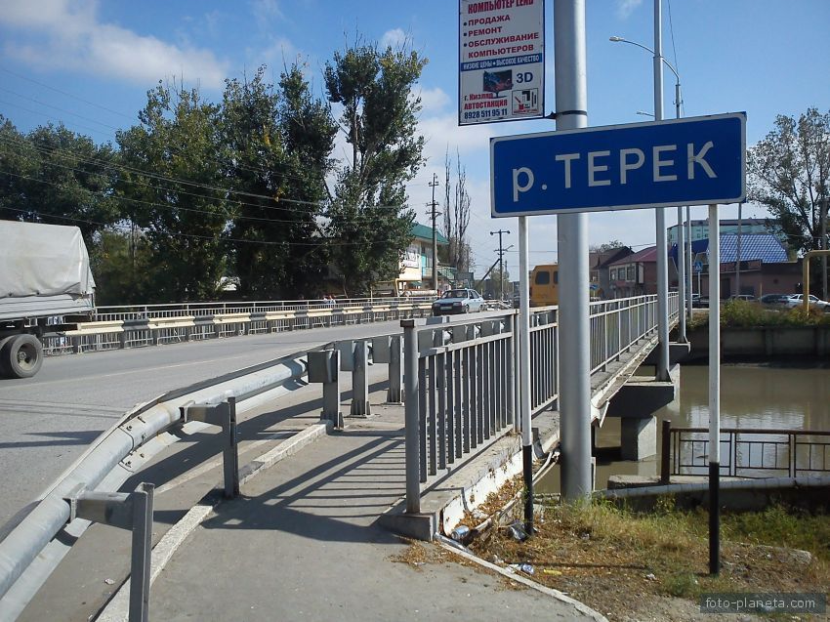

**Терек – река**

**Терек - река не так глубока,  
           С гор притекла в  наш Кизляр...  
           В водном величии много песка,  
           Растворилась твердь камня и скал!  
     
                Расплавилось золото южного солнца  
                В Тереке кизлярских плавных вод.  
                Смешалось золото Кавказских скал  
                В желтом течении, что город обнял!  
                А...А ...А... Терек,в сердце река,  
                Память о тебе глубока...**

**Терек – река, колыбель и рука…**

**Детства моего, берега славного.**

**Наш водоем, с друзьями выросли в нем,**

**С багажом воспоминания многогранного!**

**Дни и часы Терек плавать учил,**

**Русалок – подруг с набережной округи.**

**Дружить обучил, дух закалил,**

**В войну вместо отца любил другом!**

**Лара Терецкая**

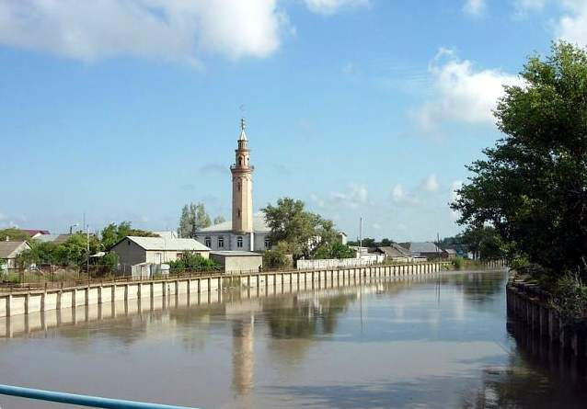

**Вода - это наша жизнь. Вода является главным источником нашей жизни. Ведь когда-то именно из-за воды на нашей земле и произошла человеческая жизнь. Тонкую красоту воды нельзя передать иными словами. Весь мир отражается в каждой росинке воды! А ведь без воды не было бы и пестрой радуги не красивых водопадов и красивых фонтанов. Благодаря воде есть мир, есть всё живое на Земле.**

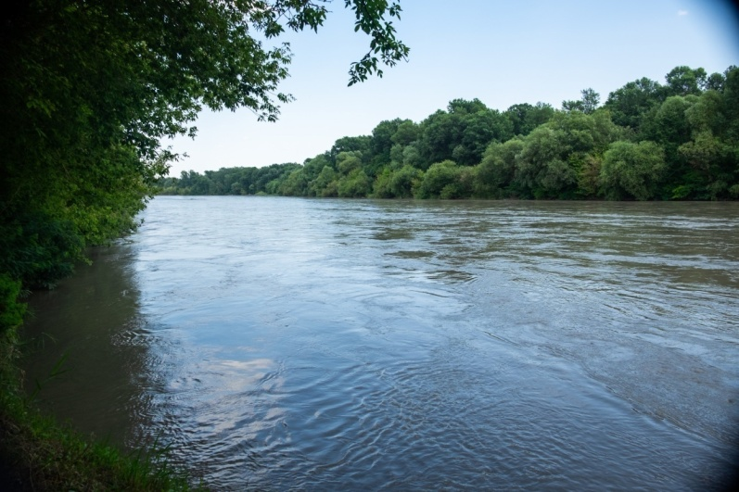

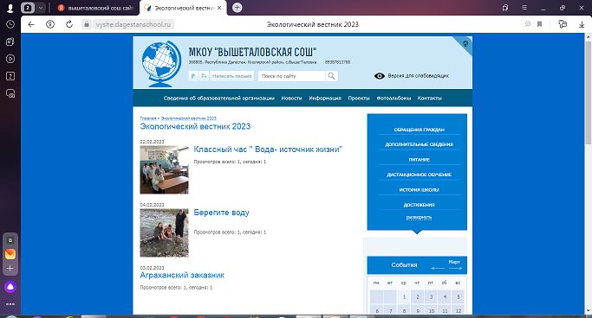

**Активная ссылка на сайт:**

**Терек – настоящий бренд Кавказа, самая длинная и красивая река, дикая и неукротимая в верховьях, трудолюбивая на равнине. На своем пути Терек объединяет страны и народы, с ним связано много древних легенд и исторических событий, его красота всегда вдохновляла многих поэтов и живописцев.**

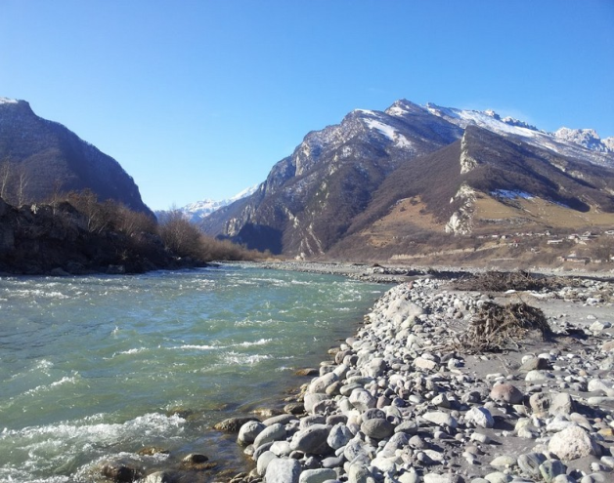 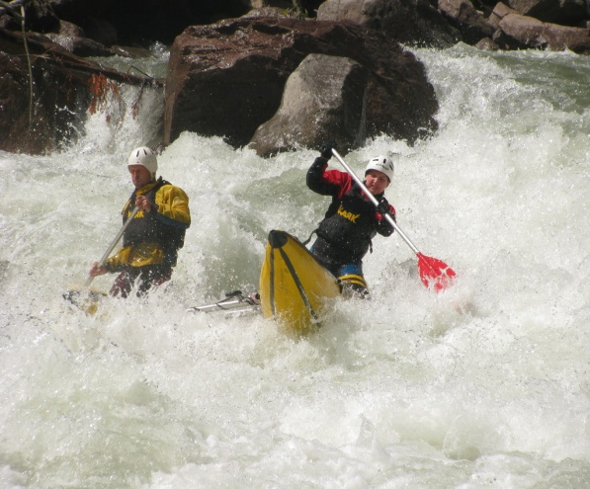

**Река Терек – ровесница Кавказских гор, ее возраст насчитывает 28 миллионов лет. На протяжении многих столетий здесь жили индоиранские, тюркские, горно-дагестанские народности. Структура их языков была несколько различной, однако название реки было фонетически сходным. Тэрги, Терк, Тэрч, Терка, карачаево-балкарское «терк су» означает «быстрая вода» и «резкий, буйный».**

**Терек – самая крупная река Кавказа. Имеет смешанное питание – ледниковое и дождевое – и небольшую глубину – от 0,5 м до 1,5 м в половодье. Вынос воды в дельту – около 11 км³ в год.**

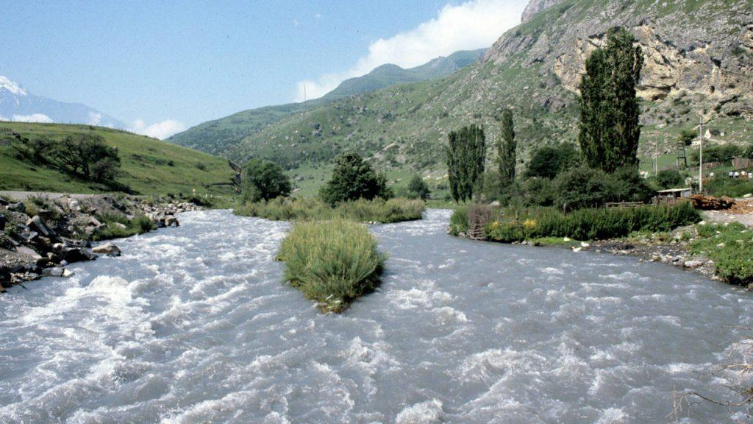 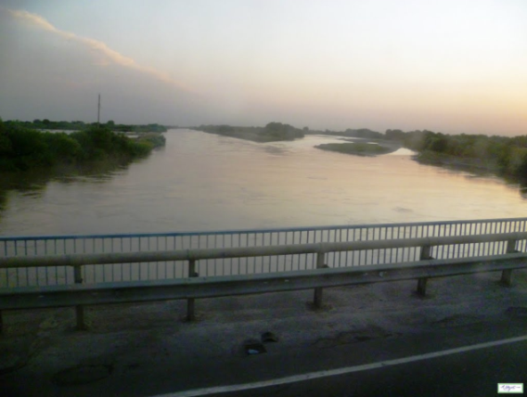

**Терек протекает по трем зонам – горной, предгорной и равнинной. Это определяет характер реки: в верхнем течении это стремительный, бурный поток, ниже Дарьяльского ущелья несколько усмиряет свой нрав. В низовьях, на степных просторах это довольно спокойная река, однако характер иногда проявляет. Для водного режима водоема характерно половодье в теплый период. Максимальный уровень наблюдается в июле-августе.**

**Северный Кавказ находится в зоне умеренного климата, однако заметно влияние близких субтропиков. Терек может замерзнуть только в очень холодную зиму, при этом ледяной покров неустойчив. Большая скорость течения – около 5 км/час – делает воду довольно мутной, прозрачность составляет 0,3 м.**

**Терек протекает по Грузии и территориям шести субъектов РФ – Северной Осетии, Ставропольского края, Кабардино-Балкарии, Чечни и Дагестана. Его исток находится на грузинском склоне Главного Кавказского хребта на высоте более 2700 м.**

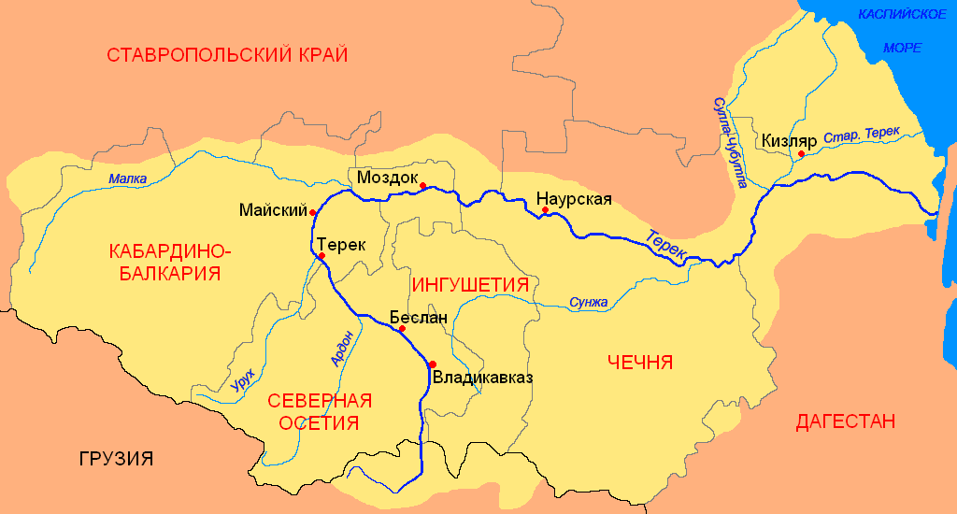

**Хозяйственное значение Терека велико – его воды орошают тысячи гектаров земель, расположенных в засушливой зоне. Для этого построены Павлодольский и Каргалинский гидроузлы и создана сеть каналов.**

**На берегах Терека расположены города и поселки, в которых приезжим есть что посмотреть.**

**Владикавказ: главная достопримечательность – набережная Генерала Плиева, с которой открывается живописная панорама реки.**

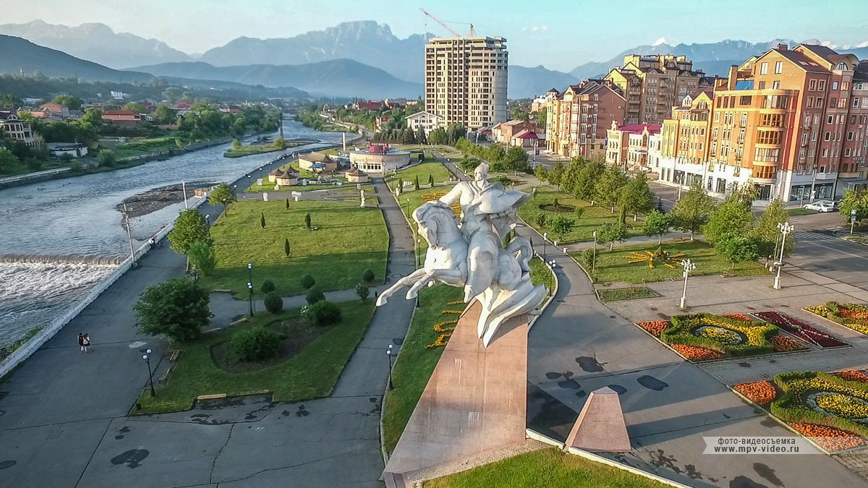

**Моздок: наряду с современным Парком Победы со скульптурами и двумя очагами Вечного огня интерес представляет Моздокская крепость, возведенная в 1770-м году.**

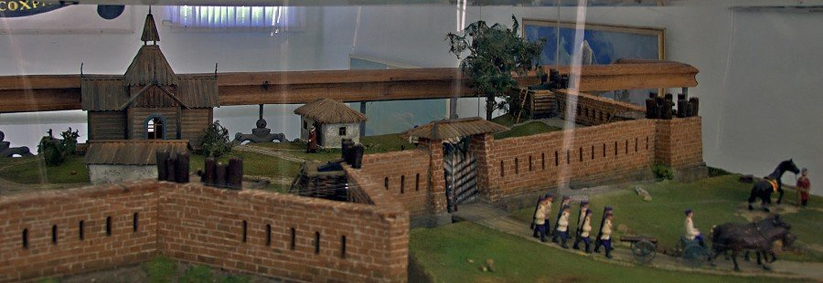

**Майский: город Майский считается центром виноделия на Северном Кавказе.**

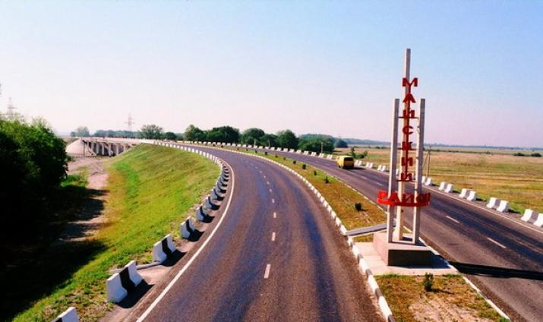

**Кизляр: Старинный город с богатой историей. Здесь родился знаменитый полководец П. И. Багратион и находится посвященный ему мемориальный музей. Этнографический интерес представляет культура терских казаков, кроме того, Кизляр – один из старейших центров виноделия.**

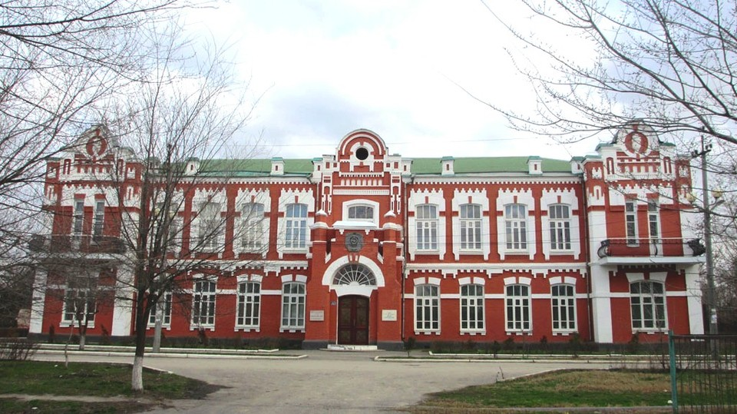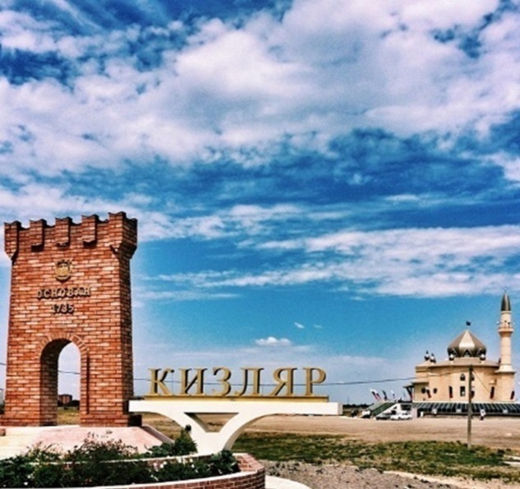

**Экологический вестник о воде.**

**Вода-это ценнейщий природный ресурс играющий чрезвычайно важную роль в процессах обмена веществ, составляющих основу жизни. Наибольшее значение имеют пресные воды, которые определяют не только хозяйственную деятельность человека, но и его жизнь на Земле.**

**Человеку нужна чистая, пресная вода. Без нее он жить ,не может. Основным источником пресных вод являются реки. Сопоставив расход воды с величиной мирового устойчивого стока рек, не трудно почувствовать страшную угрозу признака водного голода, встающего перед человечеством. Водный кризис угрожает обществу не потому ,что на Земле не хватает воды, а потому что, своей деятельностью человек при существующей технологии .При современной организации промышленного производства вынужден загрязнять и портить огромные количества природной чистой воды. Растущее вмешательство человека в природу ,непродуманная, а порой без хозяйственная деятельность людей приводит к необратимым экологическим и биологическим последствиям , к резкому ухудшению качественного состояния окружающей среды. Результатом такого воздействия общества на природу является истощение ресурсов и загрязнение.**

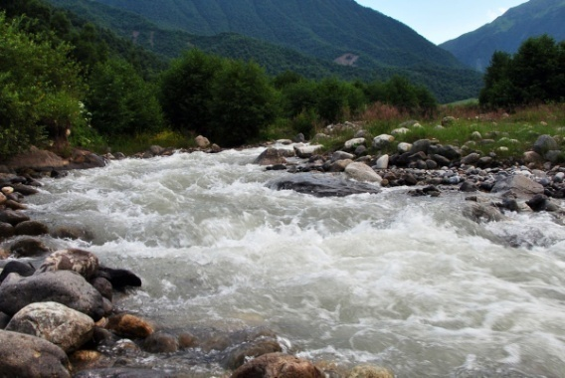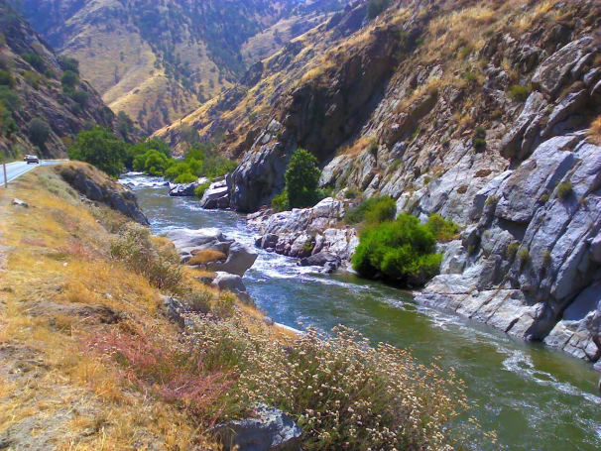

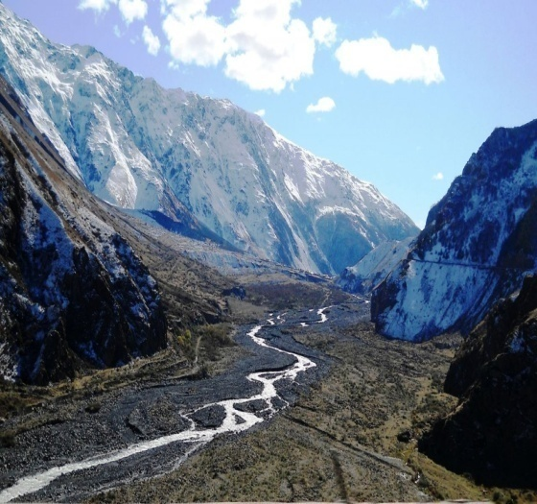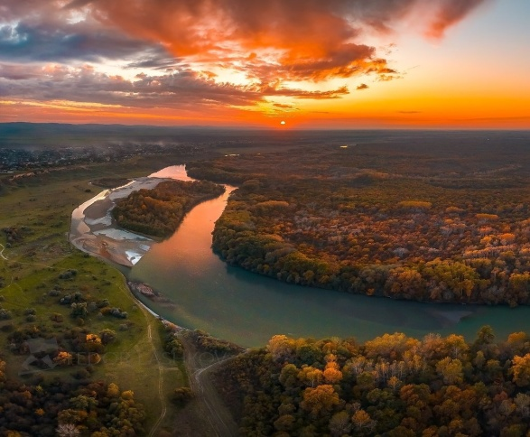

**В наше время проблема загрязнения водных ресурсов рек, озер ,морей и т д является самой актуальной. Без воды ни одно живое существо не может существовать, но при это , понимая важность роли воды, люди все равно продолжают загрязнять водные ресурсы различными сбросами и отходами. Под загрязнением водных ресурсов понимают любые изменения физических, химических и биологических свойств воды в водоемах в связи со сбрасыванием в них жидких, твердых и газообразных веществ, которые причиняют или могут создать неудобства, делая воду опасной для использования. Потребление населением недоброкачественной питьевой воды обусловливает возникновение и распространение среди людей инфекционных заболеваний. В период половодья и при паводках в реку вносится наибольшее количество загрязняющих веществ, при этом ежегодно в устьевой области Терека наблюдается массовая гибель рыб, а также в результате загрязнения поверхностных вод создаются благоприятные условия для ухудшения качества не только грунтовых, но и глубоких водоносных горизонтов. В верховьях рукавов реки в отдельных случаях фоновое загрязнение водотока тяжелыми металлами велико из-за выхода в русло полиметаллических рудопроявлений Садонского месторождения (реки Ардон, Садонка, Баддон). Здесь же минерализованные шахтные воды, вытекающие из многочисленных вскрывающих рудные тела штолен, стекающие в речную сеть без предварительной очистки. Далее по течению в равнинной части в реку попадают загрязнения сельскохозяйственной деятельности, включающие в себя неосвоенные удобрения различного химического состава, а также вносимые в почву вещества для борьбы с сорной растительностью (пестициды, гербициды и др.) Особую негативную роль в общем загрязнении вод реки Терек играют стоки жилищно-коммунального хозяйства городов, поступающие практически без предварительной очистки в бассейн. Все населенные пункты, расположенные на берегах Терека и его притоках, вносят свой негативный антропогенный вклад в экологическое состояние водной артерии. По материалам официальных природоохранных органов, вода Терека в пределах территории относится к категории "умеренно загрязненная" – это 3-й класс качества.**

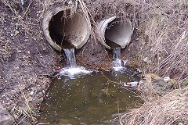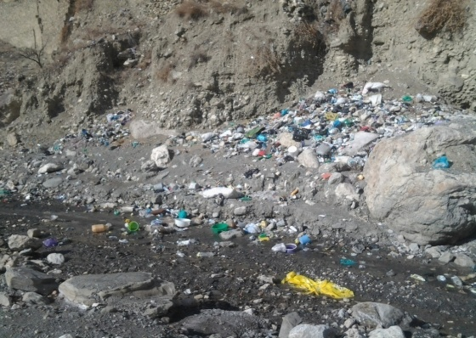

* **Без воды нет жизни. Установлено, что большая часть тела человека приходится на воду. Так, если масса тела человека. 70 килограммов , то 50 килограммов из них – это вода. Люди могут прожить без пищи несколько недель, а без воды не проживут и 2-3 суток. Без воды не могут жить животные. Например, слон выпивает в сутки около 90 литров воды. Без не растут и растения. Чтобы вырастить 1 килограмм картофеля, требуется 30 вёдер воды, 1 килограмм яблок 100 ведёр. Без воды нельзя приготовит пищу воду мы пьём, водой моем стираем**

**Стоит задуматься неужели нам дорога собственная жизнь, которую мы беспощадна, незаметно для себя губим. А объем загрязнений водоемов с каждым годом увеличивается в главнейшую роль в жизнедеятельности человека, а этот человек, понимая всю их важность для своей жизнедеятельности продолжает их загрязнять, то начинать любить и бережно относиться к ним нужно учиться с самого детства.**

**Пресная чистая вода – становиться исчерпаемым .**

**Следовательно, эту проблему надо решать как можно скорее.**

* **Прежде всего - это ограничение промышленных сбросов в реки, озера и другие водные объекты.**
* **Очищение русел и пойм рек и озер от скопившегося мусора.**
* **Совершенствование технологий производства и технологий утилизации отхода.**
* **Осуществлять жесткий контроль за сбросом с полей удобрений и ядохимикатов**
* **Экономия воды( закрыть кран, уменьшить напор и т.д)**
* **Посадка и охрана растений по берегам водоемов.**
* **Создание заповедных территорий**

